SamStock_v2

1 Introduzione 3
1.1 Informazioni sul progetto 3
Abstract 3
1.2 Scopo 3
Analisi 4
1.3 Analisi del dominio. 4
1.4 Analisi e specifica dei requisiti 4
1.5 Analisi dei costi 5
1.6 Pianificazione 6
1.7 Analisi dei mezzi 7
1.7.1 Software 7
1.7.2 Hardware 7
2 Progettazione 8
2.1 Design dell’architettura del sistema 8
2.2 Design dei dati e database 8
2.3 Design delle interfacce 10
3 Implementazione 11
4 Test 11
4.1 Protocollo di test 11
4.2 Risultati test 11
4.3 Mancanze/limitazioni conosciute 12
5 Consuntivo 12
6 Conclusioni 12
6.1 Sviluppi futuri 12
6.2 Considerazioni personali 12
7 Bibliografia 12
7.1 Bibliografia per articoli di riviste: 12
7.2 Bibliografia per libri 12
7.3 Sitografia 12
8 Allegati 13

Introduzione

Informazioni sul progetto
Scuola Arti e Mestieri Trevano, Sezione Informatica.
Progetto a coppie, terzo anno.

Allievi | Elia Manassero & Luca Rausa
Docente responsabile | Francesco Mussi
Data d’inizio progetto | 16.03.2018
Data di consegna | 18.05.2018
Data presentazione | 25.05.2018

Abstract
E’ una breve e accurata rappresentazione dei contenuti di un documento, senza notazioni critiche o valutazioni. Lo scopo di un abstract efficace dovrebbe essere quello di far conoscere all’utente il contenuto di base di un documento e metterlo nella condizione di decidere se risponde ai suoi interessi e se è opportuno il ricorso al documento originale.

Può contenere alcuni o tutti gli elementi seguenti:
- Background/Situazione iniziale
- Descrizione del problema e motivazione: Che problema ho cercato di risolvere? Questa sezione dovrebbe includere l'importanza del vostro lavoro, la difficoltà dell'area e l'effetto che potrebbe avere se portato a termine con successo.
- Approccio/Metodi: Come ho ottenuto dei progressi? Come ho risolto il problema (tecniche…)? Quale è stata l’entità del mio lavoro? Che fattori importanti controllo, ignoro o misuro?
- Risultati: Quale è la risposta? Quali sono i risultati? Quanto è più veloce, più sicuro, più economico o in qualche altro aspetto migliore di altri prodotti/soluzioni?

Esempio di abstract:

As the size and complexity of today’s most modern computer chips increase, new techniques must be developed to effectively design and create Very Large Scale Integration chips quickly. For this project, a new type of hardware compiler is created. This hardware compiler will read a C++ program, and physically design a suitable microprocessor intended for running that specific program. With this new and powerful compiler, it is possible to design anything from a small adder, to a microprocessor with millions of transistors. Designing new computer chips, such as the Pentium 4, can require dozens of engineers and months of time. With the help of this compiler, a single person could design such a large-scale microprocessor in just weeks.

Scopo
Questo progetto è una continuazione del progetto SamStock dell’anno 2014/15 sviluppato da Angelo Sanker.
È quindi già presente una prima versione del progetto, lo scopo del nostro progetto è quello di migliorare alcune delle funzionalità presenti nell’applicativo web e introdurne di nuove.
Le funzionalità richieste sono:
- Implementazione dell’inserimento dei datasheets tramite file pdf degli elementi
- Possibilità di catalogazione degli elementi tramite acquisizione video
- Implementazione della catalogazione tramite codice a barre
- Allestire il magazzino in modo da poter catalogare i pezzi Lego del laboratorio di robotica
Il sito verrà utilizzato per la gestione degl’elementi hardware all’interno della sezione informatica.

Analisi

Analisi del dominio.
Il prodotto finale verrà utilizzato da utenti che potranno aggiungere, modificare ed eliminare i vari elementi (gestori) e utenti che potranno solamente visualizzare gli elementi (utenti), oltre ai normali amministratori.
Questo progetto è destinato alla scuola che necessità di una pagina web per gestire e immagazzinare gli elementi Hardware presenti nella sezione informatica.

Analisi e specifica dei requisiti
ID | RF-001
Nome | Inserimento datasheet in pdf
Priorità | 1
Versione | 1.0
Note | L’utente deve aver effettuato il login ed avere il permesso di scrittura (type_user: gestore).
Input | Maschera di inserimento elemento
Processo | L’utente inserisce il file, se ha estensione ‘.pdf’ viene caricato altrimenti viene visualizzato un messaggio d’errore.
Output | File .pdf caricato e salvato nel database.

ID | RF-002
Nome | Catalogazione degli elementi mediante acquisizione video.
Priorità | 1
Versione | 1.0
Note | L’utente deve aver effettuato il login ed avere il permesso di scrittura (type_user: gestore).
Input | Maschera di visualizzazione videocamera
Processo | L’utente, tramite la videocamera del computer, mostra l’elemento che se esiste nel database viene riconosciuto, altrimenti viene visualizzato un messaggio d’errore.
Output | Gli elementi che corrispondo a quello mostrato alla videocamera vengono visualizzati.

ID | RF-003
Nome | Ricerca degli elementi mediante codice a barre
Priorità | 1
Versione | 1.0
Note | L’utente deve aver effettuato il login (type_user: utente).
Input | Maschera di ricerca dell’elemento.
Processo | L’utente inserisce il numero univoco del codice a barre, se corrisponde a uno o più codici a barre, vengono visualizzati.
Output | Gli elementi con il numero univoco del codice a barre inserito dall’utente vengono visualizzati.

ID | RF-004
Nome | Catalogazione degli elementi lego del laboratorio di robotica
Priorità | 1
Versione | 1.0
Note | L’utente deve aver effettuato il login (type_user: utente).
Input | Maschera di ricerca dell’elemento.
Processo | L’utente può cercare i pezzi lego presenti nell’aula di robotica mediante la maschera di ricerca.
Output | Gli elementi lego ricercati dall’utente.

ID | RF-005
Nome | Catalogazione degli elementi mediante codice a barre
Priorità | 1
Versione | 1.0
Note | L’utente deve aver effettuato il login ed avere il permesso di scrittura (type_user: gestore).
Input | Maschera di inserimento elemento.
Processo | Il gestore inserisce un elemento di cui viene riconosciuto il numero di serie e generato automaticamente il codice a barre relativo.
Output | Alla visualizzazione di un elemento verrà visualizzato anche il relativo codice a barre.

Analisi dei costi
Giorni di lavoro | 8 giorni
Ore al giorno | 8 ore
Ore totali | 64 ore

Paga all’ora a persona | CHF 50. -
Paga totale | CHF 3200. - x 2 persone
Costi Hardware | CHF 0. -
Costi Software | CHF 0. -

Costo totale | CHF 6400. -

Pianificazione

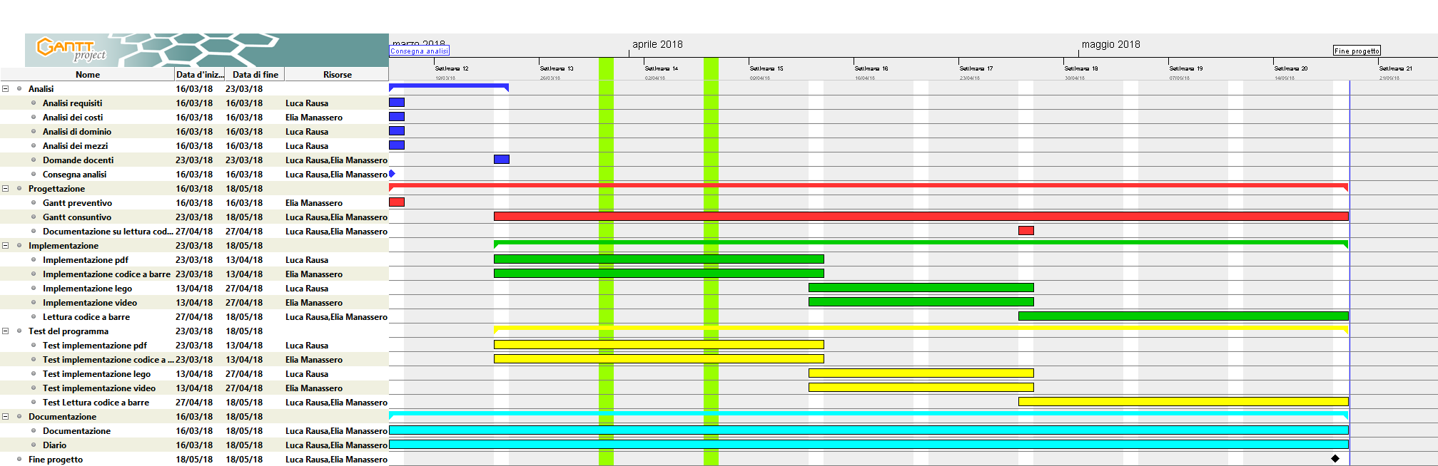
Figura 1 Gantt Preventivo

Analisi dei mezzi

Software
- GitHub Desktop
- Xampp
- Pacchetto Office
- GanttProject
- Atom
- NetBeans
- Google Chrome
- Mozilla Firefox

Hardware
- Sono stati utilizzati i due PC degli studenti.

Progettazione

Design dell’architettura del sistema
È già presente un’architettura del sistema, ideata da Angelo Sanker che non contiene, però le nostre aggiunte e modifiche:
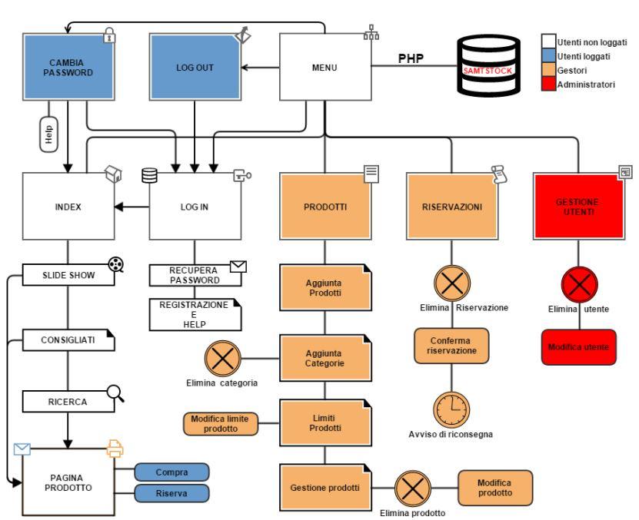
Figura 2 Architettura del sistema della situazione iniziale
Eviteremo di andare a intaccare l’architettura del sistema dato che una gran parte delle funzionalità richieste nel QDC (Quaderno dei Compiti) sono realizzabili nelle pagine già esistenti.

L’unica eccezione è l’aggiunta della visualizzazione dei prodotti dopo aver effettuato la ricerca tramite categoria (presente nell’index).
L’idea è quella di aggiungere alla pagina che appare quando si sfrutta la ‘ricerca tramite categoria’ un link che porta a una visualizzazione semplificata (utile per la stampa) dei prodotti appartenenti alla data categoria.
In più verranno modificati alcuni aspetti del sito, senza andare a toccare tutta l’architettura (modifica di pagine già presenti) come ad esempio la visualizzazione del codice a barre per ogni singolo prodotto.

Design dei dati e database
Ovviamente, per ciò che concerne la struttura del database ‘samtstock’, dovranno venir effettuate delle modifiche.

L’implementazione del file pdf per permettere lo scaricamento del datasheet del singolo pezzo verrà gestita tramite la path del documento aggiunta nella tabella ‘Prodotti’ nella nuova colonna ‘File_PDF’.

L’implementazione delle categorie padre, invece, verrà gestita tramite una nuova tabella chiamata ‘categorie_padre’ che conterrà l’ID della categoria (Primary Key) e il relativo nome.
Alla tabella ‘categorie’ verrà aggiunta una nuova colonna ‘Categoria_padre’ nella quale sarà presente l’ID della propria categoria padre (Foreign Key).

Il seguente schema ER mostra il design dei dati utilizzato inizialmente da Angelo Sanker:
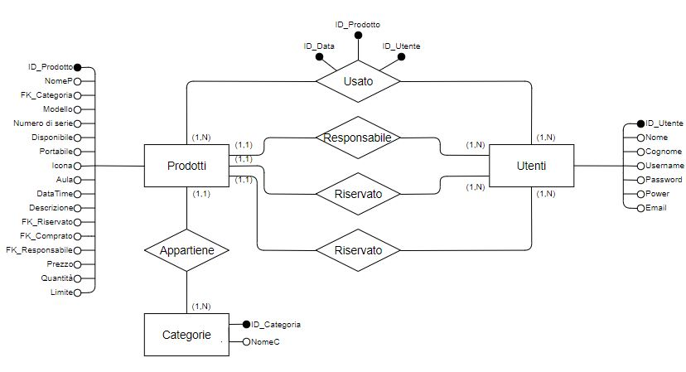
Figura 3 Schema ER della situazione iniziale

Aggiungendo i campi e le tabelle citate in precedenza, il nostro database sarà strutturato secondo il seguente schema ER:
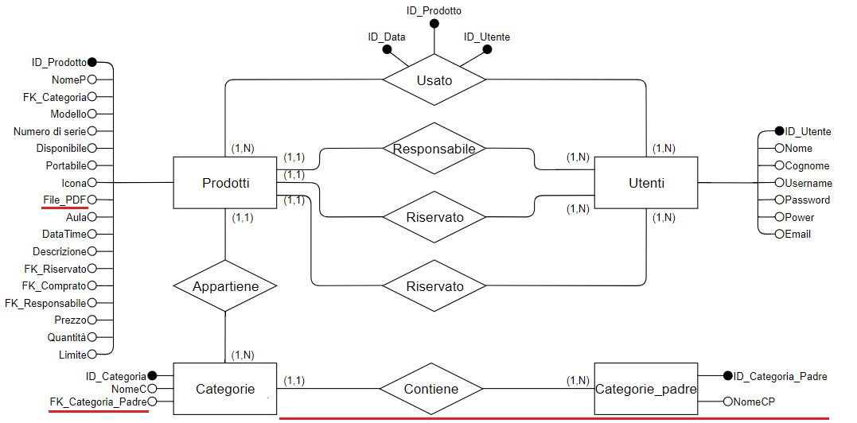
Figura 4 Schema ER della struttura del database che verrà utilizzato

Design delle interfacce
Come già detto nell’architettura del sistema, non intaccheremo troppo il sito, cercando di aggiungere solamente la pagina di visualizzazione dei prodotti di una data categoria (simpleViewCategoria.php), il resto verrà modificato nelle pagine già esistenti.
Per ciò che riguarda la pagina simpleViewCategoria.php, avrà un interfaccia di questo tipo:
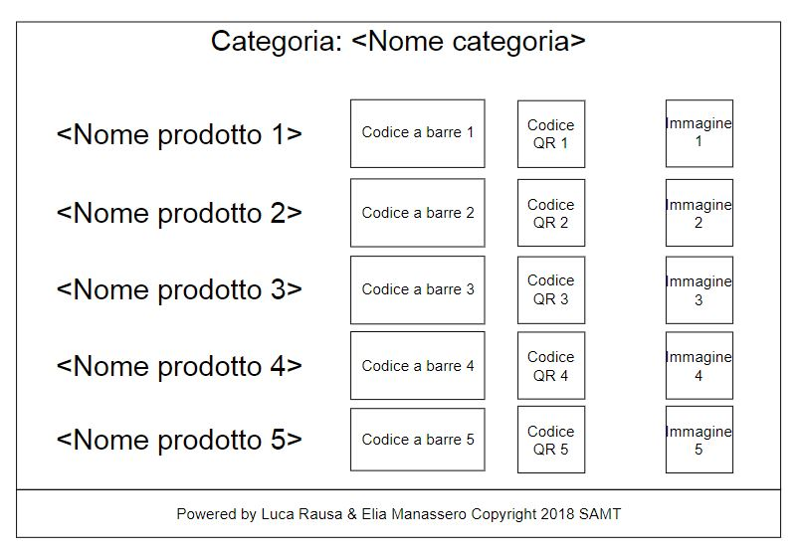
Figura 5 Interfaccia della pagina simpleViewCategoria

Implementazione
In questo capitolo dovrà essere mostrato come è stato realizzato il lavoro. Questa parte può differenziarsi dalla progettazione in quanto il risultato ottenuto non per forza può essere come era stato progettato.
Sulla base di queste informazioni il lavoro svolto dovrà essere riproducibile.
In questa parte è richiesto l’inserimento di codice sorgente/print screen di maschere solamente per quei passaggi particolarmente significativi e/o critici.
Inoltre dovranno essere descritte eventuali varianti di soluzione o scelte di prodotti con motivazione delle scelte.
Non deve apparire nessuna forma di guida d’uso di librerie o di componenti utilizzati. Eventualmente questa va allegata.
Per eventuali dettagli si possono inserire riferimenti ai diari.

Test

Protocollo di test
Test Case:  Riferimento: | TC-001  REQ-05 | Nome: | Generazione codice a barre
Descrizione: | Controllo se il codice a barre generato corrisponde a quello inserito.
Prerequisiti: | Pagina di creazione dell’elemento e pagina di visualizzazione dell’elemento.
Procedura: | Creo un elemento inserendo un numero di serie di cui conosco il codice a barre.  Visualizzo l’elemento e di conseguenza il codice a barre.
Risultati attesi: | Il codice a barre visualizzato deve corrispondere a quello conosciuto.

Test Case:  Riferimento: | TC-002  REQ-01 | Nome: | Aggiunta file pdf
Descrizione: | Controllo se il file pdf viene aggiunto nel server.
Prerequisiti: | Pagina di creazione dell’elemento.
Procedura: | Creo un elemento inserendo un file pdf.
Risultati attesi: | Controllo la cartella ./pdf.  Il file deve essere presente nella cartella.

Test Case:  Riferimento: | TC-003  REQ-01 | Nome: | Aggiunta path del file pdf nel database.
Descrizione: | Controllo se il percorso del file viene inserito nel database.
Prerequisiti: | Pagina di creazione dell’elemento.
Procedura: | Creo un elemento inserendo un file pdf.  Controllo il percorso inserito nel database.
Risultati attesi: | La path viene inserita correttamente nel database.

Risultati test
Test Case | Nome | Riferimento | Esito
TC-001 | Generazione codice a barre | REQ-05 | Positivo
TC-002 | Aggiunta file pdf | REQ-01 | Positivo
TC-003 | Aggiunta path del file nel database | REQ-01 | Positivo

Mancanze/limitazioni conosciute
Descrizione con motivazione di eventuali elementi mancanti o non completamente implementati, al di fuori dei test case. Non devono essere riportati gli errori e i problemi riscontrati e poi risolti durante il progetto.

Consuntivo
Consuntivo del tempo di lavoro effettivo e considerazioni riguardo le differenze rispetto alla pianificazione (cap 1.7) (ad esempio Gannt consuntivo).

Conclusioni
Quali sono le implicazioni della mia soluzione? Che impatto avrà? Cambierà il mondo? È un successo importante? È solo un’aggiunta marginale o è semplicemente servita per scoprire che questo percorso è stato una perdita di tempo? I risultati ottenuti sono generali, facilmente generalizzabili o sono specifici di un caso particolare? ecc

Sviluppi futuri
Migliorie o estensioni che possono essere sviluppate sul prodotto.

Considerazioni personali
Cosa ho imparato in questo progetto? ecc

Bibliografia

Bibliografia per articoli di riviste:
- Cognome e nome (o iniziali) dell’autore o degli autori, o nome dell’organizzazione,
- Titolo dell’articolo (tra virgolette),
- Titolo della rivista (in italico),
- Anno e numero
- Pagina iniziale dell’articolo,

Bibliografia per libri
- Cognome e nome (o iniziali) dell’autore o degli autori, o nome dell’organizzazione,
- Titolo del libro (in italico),
- ev. Numero di edizione,
- Nome dell’editore,
- Anno di pubblicazione,
- ISBN.

Sitografia
- URL del sito (se troppo lungo solo dominio, evt completo nel diario),
- Eventuale titolo della pagina (in italico),
- Data di consultazione (GG-MM-AAAA).

Esempio:
- http://standards.ieee.org/guides/style/section7.html, IEEE Standards Style Manual, 07-06-2008.

Allegati
Elenco degli allegati, esempio:
- Diari di lavoro
- Codici sorgente/documentazione macchine virtuali
- Istruzioni di installazione del prodotto (con credenziali di accesso) e/o di eventuali prodotti terzi
- Documentazione di prodotti di terzi
- Eventuali guide utente / Manuali di utilizzo
- Mandato e/o Qdc
- Prodotto
- …

